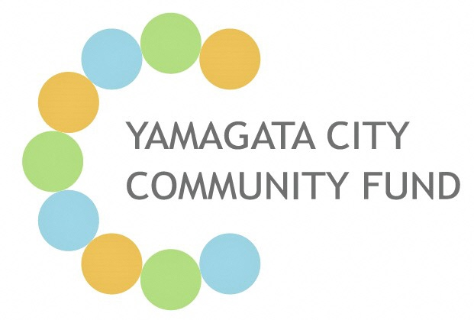
イメージ（例）
山形市コミュニティファンド 「○○○○ファンド」補助事業

山形市コミュニティファンド 「○○○○ファンド」補助事業

※「○○○○ファンド」の内容（令和５年度）
ごみ減量・もったいないファンド
やまがたde愛ファンド
映像文化創造都市やまがた推進ファンド
まこちゃんの子育てファンド
株式会社蔵王サプライズ５５周年青少年育成ファンド
株式会社東北シーアイシー研究所３５周年環境型社会の形成ファンド
健やかな子どもの育成分野
創造都市の推進分野
↓２・３ページ目に拡大画像（マークのみ）あり
【原寸大画像：カラー】
【原寸大画像：モノクロ】

